Московский Авиационный Институт

(Национальный Исследовательский Университет)

Факультет информационных технологий и прикладной математики

Кафедра вычислительной математики и программирования

**Лабораторная работа №6-8 по курсу**

**«Операционные системы»**

Студент: Шевлякова София Сергеевна

Группа: М8О–208Б–21

Вариант: 27

Преподаватель: Соколов Андрей Алексеевич

Оценка: __________

Дата: __________

Подпись: __________

Москва, 2022

**Постановка задачи**

## Цель работы

Приобретение практических навыков в:

* Управлении серверами сообщений (№6)
* Применение отложенных вычислений (№7)
* Интеграция программных систем друг с другом (№8)

## Задание

Реализовать распределенную систему по асинхронной обработке запросов. В данной распределенной системе должно существовать два вида узлов: «управляющий» и «вычислительный». Необходимо объединить данные узлы в соответствии с той топологией, которая определена вариантом. Связь между узлами необходимо осуществить при помощи технологии очередей сообщений. Также в данной системе необходимо предусмотреть проверку доступности узлов в соответствии с вариантом. При убийстве любого вычислительного узла система должна пытаться максимально сохранять свою работоспособность, а именно все дочерние узлы убитого узла могут стать недоступными, но родительские узлы должны сохранить свою работоспособность.

Управляющий узел отвечает за ввод команд от пользователя и отправку этих команд на вычислительные узлы. Список основных поддерживаемых команд:

* Создание нового вычислительного узла.
* Удаление существующего вычислительного узла.
* Исполнение команды на вычислительном узле.
* Проверка доступности вычислительного узла.

Вариант 27. Все вычислительные узлы хранятся в бинарном дереве поиска. Исполнение программы – подсчет суммы n чисел. Команда проверки – узел начинает сообщать раз в time миллисекунд о том, что он работоспособен.

**Общие сведения о программе**

Программа распределительного узла компилируется из файла main.c, программа вычислительного узла компилируется из файла node.c. Во время работы программы используется библиотека для работы с сервером сообщений ZeroMQ. Также используются следующие системные вызовы:

* **fork()** –– создает новый процесс, который является копией родительского процесса, за исключением разных process ID и parent process ID. В случае успеха fork() возвращает 0 для ребенка, число больше 0 для родителя – child ID, в случае ошибки возвращает -1.
* **exec()** — используется для выполнения другой программы. Эта другая программа, называемая процессом-потомком (child process), загружается поверх программы, содержащей вызов exec. Имя файла, содержащего процесс-потомок, задано с помощью первого аргумента.
* **zmq_ctx_new()** –– создает новый контекст ZMQ.
* **zmq_connect()** — создает входящее соединение на сокет.
* **zmq_disconnect()** — отсоединяет сокет от заданного endpoint.
* **zmq_socket()** — создает ZMQ сокет.
* **zmq_close()** — закрывает ZMQ сокет.
* **zmq_ctx_destroy()** –– уничтожает контекст ZMQ.

**Общий метод и алгоритм решения**

Для реализации поставленной задачи необходимо:

1. Изучить принципы работы с ZMQ.

2. Проработать принцип общения между клиентскими узлами и между первым клиентом и сервером и алгоритм выполнения команд клиентами.

3. Реализовать необходимые функции-обертки над вызовами функций библиотеки ZMQ.

4. Написать программу сервера и клиента.

**Основные файлы программы**

====================== main.c ======================

#include <stdio.h>

#include <pthread.h>

#include "zmq_tools.h"

int NODES[MAX_NODES];

int tree[MAX_TREE_SIZE];

typedef struct {

const int* count;

useconds_t timeout;

} ping_token;

void* pinging(void* arg);

void start_ping_all(ping_token* token);

void stop_all_nodes(char* addr, message token, int count);

void send_receive_msg(message* token);

void node_append(int value);

int find_creator(int id);

int split_copy(const char* text, char* dest, int index);

bool node_exist(int value, int count);

int main (int argc, char const *argv[]) {

bool heartbit = false;

int nodes_count = 0;

char query_line [MAX_LEN];

char query_word[MAX_LEN];

char query_str_int[MAX_LEN];

char addr[MAX_LEN] = SERVER_SOCKET_PATTERN;

printf("[%d] started\n", getpid());

message token = {create, 0, 0, ""};

ping_token ping_arg = {NULL, 1};

for (int i = 0; i < MAX_TREE_SIZE; ++i) {

tree[i] = -1;

}

while (fgets(query_line, MAX_LEN, stdin) != NULL) {

if (split_copy(query_line, query_word, 0) == 0) {

printf("\tbad command\n");

continue;

}

if (split_copy(query_line, query_str_int, 1) == 0) {

printf("\tbad command\n");

continue;

}

long int query_int = strtol(query_str_int, NULL, 10);

if(query_int == LONG_MAX || query_int < 0) {

printf("\tbad command's arg: it's too large or negative\n");

continue;

}

if (strcmp(query_word, "create") == 0) {

if (nodes_count == MAX_NODES) {

printf("\tyou cannot create more than %d nodes\n", MAX_NODES);

continue;

}

if (query_int > 9999) {

printf("\tbad command's arg: it's too large\n");

continue;

}

int id_process = (int)query_int + MIN_ADDR;

if (node_exist(id_process, nodes_count)) {

printf("\tthis node was created earlier\n");

continue;

}

int tree_index = find_creator(id_process);

if (tree_index != 0) {

int parent_to_create_proc = tree[tree_index];

if (ping_process(parent_to_create_proc)) {

token.cmd = create;

token.dest_id = parent_to_create_proc;

token.value = id_process;

printf("\task %d to create a new node\n", parent_to_create_proc - MIN_ADDR);

send_receive_msg(&token);

node_append(id_process);

NODES[nodes_count] = id_process;

++nodes_count;

} else {

printf("\tcannot create a new node: parent is not available\n");

continue;

}

} else {

printf("\tI'm creating %d\n", id_process - MIN_ADDR);

memset(query_str_int, 0, MAX_LEN);

sprintf(query_str_int, "%d", id_process);

char *Child_argv[] = {"node", query_str_int, NULL};

int pid = fork();

if (pid == -1) {

printf("\tfork error\n");

return 1;

}

if (pid == 0) {

execv("node", Child_argv);

return 0;

}

NODES[nodes_count] = id_process;

node_append(id_process);

++nodes_count;

}

} else if (strcmp(query_word, "exec") == 0) {

if (query_int > 9999) {

printf("\tbad command's arg: it's too large\n");

continue;

}

int id_process = (int)query_int + MIN_ADDR;

if (node_exist(id_process, nodes_count) && ping_process(id_process)) {

clear_token(&token);

fgets(token.str, MAX_LEN, stdin);

token.str[strlen(token.str) - 1] = '\0';

token.cmd = exec;

token.dest_id = id_process;

send_receive_msg(&token);

} else {

printf("\t[%d] node hasn't connection\n", id_process - MIN_ADDR);

}

} else if (strcmp(query_word, "remove") == 0) {

if (query_int > 9999) {

printf("\tbad command's arg: it's too large\n");

continue;

}

int id_process = (int)query_int + MIN_ADDR;

if (node_exist(id_process, nodes_count) && ping_process(id_process)) {

token.cmd = delete;

token.dest_id = id_process;

send_receive_msg(&token);

} else {

printf("\t[%d] node hasn't connection\n", id_process - MIN_ADDR);

}

} else if (strcmp(query_word, "heartbit") == 0) {

if (heartbit == true) continue;

ping_arg.count = &nodes_count;

ping_arg.timeout = (useconds_t) query_int;

start_ping_all(&ping_arg);

heartbit = true;

} else {

printf("\tbad command. Please, try again\n");

}

memset(query_line, 0, MAX_LEN);

memset(query_word, 0, MAX_LEN);

memset(query_str_int, 0, MAX_LEN);

}

stop_all_nodes(addr, token, nodes_count);

return 0;

}

int split_copy(const char* text, char* dest, int index) {

int i = 0;

for (int j = 0; j < index; ++j) {

while (text[i] != ' ' && text[i] != '\0' && text[i] != '\n') {

++i;

}

if (text[i] == ' ') {

++i;

}

}

int k = i;

while (text[i] != ' ' && text[i] != '\0' && text[i] != '\n') {

dest[i - k] = text[i];

++i;

}

dest[i - k] = '\0';

return i - k;

}

bool node_exist(int value, int count) {

for (int i = 0; i < count; ++i) {

if (NODES[i] == value) return true;

}

return false;

}

void stop_all_nodes(char* addr, message token, int count) {

void *context = zmq_ctx_new();

void *requester = create_zmq_socket(context, ZMQ_REQ);

for (int i = 0; i < count; ++i) {

token.cmd = delete;

if (ping_process(NODES[i])) {

reconnect_zmq_socket(requester, NODES[i], addr);

send_msg_wait(requester, &token);

receive_msg_wait(requester, &token);

}

}

close_zmq_socket(requester);

destroy_zmq_context(context);

}

void* pinging(void* arg) {

ping_token token = *((ping_token*) arg);

int nodes_states[MAX_NODES];

memset(nodes_states, 0, sizeof(nodes_states));

while (1) {

for (int i = 0; i < *token.count; ++i) {

if (ping_process(NODES[i]) == false) {

++nodes_states[i];

if (nodes_states[i] == 4) {

printf("Heartbit: node %d is unavailable\n", NODES[i] - MIN_ADDR);

} else if (nodes_states[i] > 4) {

nodes_states[i] = 404;

}

} else {

nodes_states[i] = 0;

}

}

usleep(token.timeout);

}

return NULL;

}

void start_ping_all(ping_token* token) {

pthread_t th;

if (pthread_create(&th, NULL, &pinging, token) != 0) {

printf("cannot create thread\n");

return;

}

}

void* send_receive_msg_thread(void* arg) {

int id = ((message *)arg)->dest_id;

void *context = zmq_ctx_new();

void *requester = create_zmq_socket(context, ZMQ_REQ);

char addr[MAX_LEN];

create_addr(addr, id, tcp_serv);

connect_zmq_socket(requester, addr);

send_msg_wait(requester, (message*) arg);

receive_msg_wait(requester, (message*) arg);

if (((message *)arg)->cmd != success){

printf("\t node cannot run your query\n");

}

close_zmq_socket(requester);

destroy_zmq_context(context);

return NULL;

}

void send_receive_msg(message * token) {

pthread_t th;

if (pthread_create(&th, NULL, &send_receive_msg_thread, token) != 0) {

printf("\tcannot create thread\n");

return;

}

}

void node_append(int value) {

int i = 1;

while (i < MAX_TREE_SIZE) {

if (tree[i] == -1) {

tree[i] = value;

return;

} else {

if (value < tree[i]) {

i = i * 2;

} else {

i = i * 2 + 1;

}

}

}

printf("\t node cannot be added to the tree\n");

}

int find_creator(int id) {

int i = 1;

while (i < MAX_TREE_SIZE) {

if (tree[i] == -1) {

return i/2;

} else {

if (id < tree[i]) {

i = i * 2;

} else {

i = i * 2 + 1;

}

}

}

return 0;

}

====================== node.c ======================

#include "zmq_tools.h"

void execution(message* token) {

char* str = token->str;

char* cur = str;

long long int sum = 0;

while (cur != str + strlen(str)) {

long int x = strtol(cur, &cur, 10);

if (x == LONG_MAX || x == LONG_MIN) {

return;

}

while (*cur ==' ' || *cur == '\n'){

cur++;

}

sum += x;

}

printf("\t[%d] sum = %lld\n", getpid(), sum);

token->cmd = success;

}

int main(int argc, char const *argv[]) {

if (argc < 2) {

printf("\t[%d] argv error\n", getpid());

return 1;

}

void *context = create_zmq_context();

void *responder = create_zmq_socket(context, ZMQ_REP);

char adr[MAX_LEN] = TCP_SOCKET_PATTERN;

strcat(adr, argv[1]);

printf("\t[%d] has been created\n", getpid());

bind_zmq_socket(responder, adr);

while (1) {

message token;

receive_msg_wait(responder, &token);

int id_process;

char query_str_int[MAX_LEN];

switch (token.cmd) {

case delete:

token.cmd = success;

printf("\t[%d] has been destroyed\n", getpid());

send_msg_wait(responder, &token);

close_zmq_socket(responder);

destroy_zmq_context(context);

return 0;

case create:

id_process = token.value;

memset(query_str_int, 0, MAX_LEN);

sprintf(query_str_int, "%d", id_process);

char *Child_argv[] = {"node", query_str_int, NULL};

int pid = fork();

if (pid == -1) {

return 1;

}

if (pid == 0) {

execv("node", Child_argv);

return 0;

} else { // parent

token.cmd = success;

send_msg_wait(responder, &token);

}

break;

case exec:

execution(&token);

send_msg_wait(responder, &token);

break;

default:

token.cmd = success;

send_msg_wait(responder, &token);

close_zmq_socket(responder);

destroy_zmq_context(context);

return 0;

}

}

}

====================zmq_tools.c =====================

# #include "zmq_tools.h"

void create_addr(char* addr, int id, addr_pattern pattern) {

char str[MAX_LEN];

memset(str, 0, MAX_LEN);

sprintf(str, "%d", id);

memset(addr, 0, MAX_LEN);

switch (pattern) {

case tcp_serv:

memcpy(addr, SERVER_SOCKET_PATTERN, sizeof(SERVER_SOCKET_PATTERN));

break;

case tcp_node:

memcpy(addr, TCP_SOCKET_PATTERN, sizeof(TCP_SOCKET_PATTERN));

break;

case inproc:

memcpy(addr, PING_SOCKET_PATTERN, sizeof(PING_SOCKET_PATTERN));

break;

default:

fprintf(stderr, "[%d] ", getpid());

perror("ERROR create_addr wrong argument: addr pattern");

exit(1);

}

strcat(addr, str);

}

void clear_token(message* msg) {

msg->cmd = delete;

msg->dest_id = 0;

msg->value = 0;

memset(msg->str, 0, MAX_LEN);

}

void* create_zmq_context() {

void* context = zmq_ctx_new();

if (context == NULL) {

fprintf(stderr, "[%d] ", getpid());

perror("ERROR zmq_ctx_new ");

exit(ERR_ZMQ_CTX);

}

return context;

}

void bind_zmq_socket(void* socket, char* endpoint) {

if (zmq_bind(socket, endpoint) != 0) {

fprintf(stderr, "[%d] ", getpid());

perror("ERROR zmq_bind ");

exit(ERR_ZMQ_BIND);

}

}

void disconnect_zmq_socket(void* socket, char* endpoint) {

if (zmq_disconnect(socket, endpoint) != 0) {

fprintf(stderr, "[%d] ", getpid());

perror("ERROR zmq_disconnect ");

exit(ERR_ZMQ_DISCONNECT);

}

}

void connect_zmq_socket(void* socket, char* endpoint) {

if (zmq_connect(socket, endpoint) != 0) {

fprintf(stderr, "[%d] ", getpid());

perror("ERROR zmq_connect ");

exit(ERR_ZMQ_CONNECT);

}

}

void* create_zmq_socket(void* context, const int type) {

void* socket = zmq_socket(context, type);

if (socket == NULL) {

fprintf(stderr, "[%d] ", getpid());

perror("ERROR zmq_socket ");

exit(ERR_ZMQ_SOCKET);

}

return socket;

}

void reconnect_zmq_socket(void* socket, int to, char* addr) {

if (addr[16] != '\0') {

disconnect_zmq_socket(socket, addr);

}

create_addr(addr, to, tcp_serv);

connect_zmq_socket(socket, addr);

}

void close_zmq_socket(void* socket) {

if (zmq_close(socket) != 0) {

fprintf(stderr, "[%d] ", getpid());

perror("ERROR zmq_close ");

exit(ERR_ZMQ_CLOSE);

}

}

void destroy_zmq_context(void* context) {

if (zmq_ctx_destroy(context) != 0) {

fprintf(stderr, "[%d] ", getpid());

perror("ERROR zmq_ctx_destroy ");

exit(ERR_ZMQ_CLOSE);

}

}

void receive_msg_wait(void* socket, message* token) {

zmq_msg_t reply;

zmq_msg_init(&reply);

if (zmq_msg_recv(&reply, socket, 0) == -1) {

zmq_msg_close(&reply);

fprintf(stderr, "[%d] ", getpid());

perror("ERROR zmq_msg_recv ");

exit(ERR_ZMQ_MSG);

}

(*token) = * ((message*) zmq_msg_data(&reply));

if (zmq_msg_close(&reply) == -1) {

fprintf(stderr, "[%d] ", getpid());

perror("ERROR zmq_msg_close ");

exit(ERR_ZMQ_MSG);

}

}

void send_msg_wait(void* socket, message* token) {

zmq_msg_t msg;

zmq_msg_init(&msg);

if (zmq_msg_init_size(&msg, sizeof(message)) == -1) {

fprintf(stderr, "[%d] ", getpid());

perror("ERROR zmq_msg_init ");

exit(ERR_ZMQ_MSG);

}

if (zmq_msg_init_data(&msg, token, sizeof(message), NULL, NULL) == -1) {

fprintf(stderr, "[%d] ", getpid());

perror("ERROR zmq_msg_init ");

exit(ERR_ZMQ_MSG);

}

if (zmq_msg_send(&msg, socket, 0) == -1) {

zmq_msg_close(&msg);

fprintf(stderr, "[%d] ", getpid());

perror("ERROR zmq_msg_send ");

exit(ERR_ZMQ_MSG);

}

}

bool ping_process(int id) {

char addr_monitor[MAX_LEN];

char addr_connection[MAX_LEN];

create_addr(addr_connection, id, tcp_serv);

create_addr(addr_monitor, id, inproc);

void* context = zmq_ctx_new();

void* requester = zmq_socket(context, ZMQ_REQ);

zmq_socket_monitor(requester, addr_monitor, ZMQ_EVENT_CONNECTED | ZMQ_EVENT_CONNECT_RETRIED);

void* socket = zmq_socket(context, ZMQ_PAIR);

zmq_connect(socket, addr_monitor);

zmq_connect(requester, addr_connection);

zmq_msg_t msg;

zmq_msg_init(&msg);

zmq_msg_recv(&msg, socket, 0);

uint8_t* data = (uint8_t*)zmq_msg_data(&msg);

uint16_t event = *(uint16_t*)(data);

zmq_close(requester);

zmq_close(socket);

zmq_msg_close(&msg);

zmq_ctx_destroy(context);

if (event == ZMQ_EVENT_CONNECT_RETRIED) {

return false;

} else {

return true;

}

}

====================zmq_tools.h =====================

#ifndef OS_LAB6_ZMQ_TOOLS_H

#define OS_LAB6_ZMQ_TOOLS_H

#include <stdbool.h>

#include <string.h>

#include <unistd.h>

#include <stdlib.h>

#include <errno.h>

#include <zmq.h>

#include <limits.h>

#define MAX_LEN 128

#define MAX_NODES 50

#define MAX_TREE_SIZE 512

#define ERR_ZMQ_CTX 100

#define ERR_ZMQ_SOCKET 101

#define ERR_ZMQ_BIND 102

#define ERR_ZMQ_CLOSE 103

#define ERR_ZMQ_CONNECT 104

#define ERR_ZMQ_DISCONNECT 105

#define ERR_ZMQ_MSG 106

#define SERVER_SOCKET_PATTERN "tcp://localhost:"

#define PING_SOCKET_PATTERN "inproc://ping"

#define TCP_SOCKET_PATTERN "tcp://*:"

#define MIN_ADDR 5555

typedef enum {

create,

delete,

exec,

success

} cmd_type;

typedef enum {

tcp_serv,

tcp_node,

inproc

} addr_pattern;

typedef struct {

cmd_type cmd;

int dest_id;

int value;

char str[MAX_LEN];

} message;

void clear_token(message* msg);

void create_addr(char* addr, int id, addr_pattern);

void bind_zmq_socket(void* socket, char* endpoint);

void* create_zmq_context();

void* create_zmq_socket(void* context, int type);

void connect_zmq_socket(void* socket, char* endpoint);

void disconnect_zmq_socket(void* socket, char* endpoint);

void reconnect_zmq_socket(void* socket, int to, char* addr);

void close_zmq_socket(void* socket);

void destroy_zmq_context(void* context);

void receive_msg_wait(void* socket, message* token);

void send_msg_wait(void* socket, message* token);

bool ping_process(int id);

#endif //OS_LAB6_ZMQ_TOOLS_H

======================== test1.txt ========================

create 10

create 10

create 11

create 15

create 9

remove 11

remove 11

exec 11

exec 15

1 1 1 1 1 50 1000000

exec 10

1000 10 1000000 1000000000000

======================== test2.txt ========================

create 5

create 6

create 4

create 1

heartbit 3000000

exec 10

remove 5

remove 6

heartbit 3000000

======================== test3.txt ========================

exec 3

create 3

create 5

create 10

remove 3

exec 10

1000000 102 1029310231 120193091

**Пример работы**

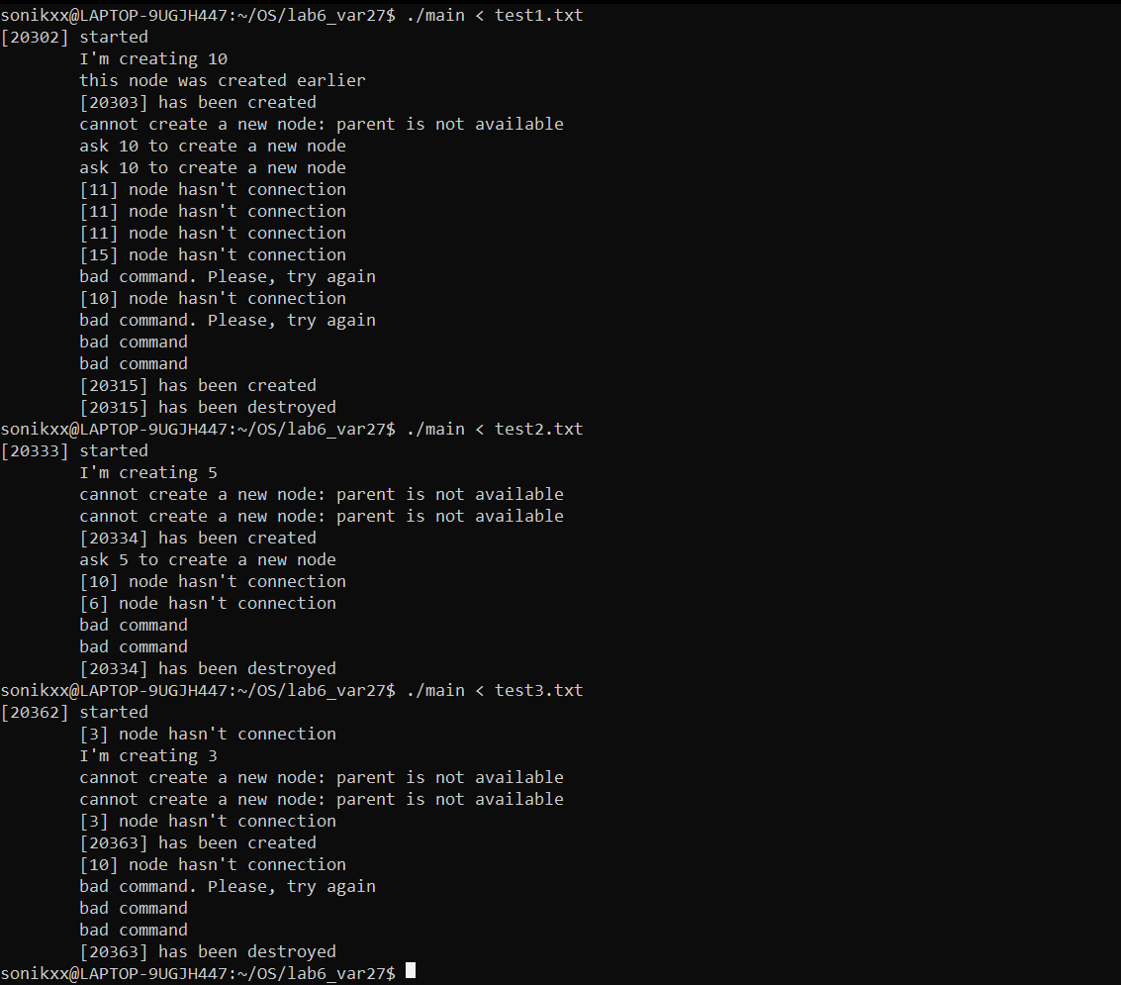

**Вывод**

Во время выполнения лабораторной работы я реализовал определенную систему по асинхронной обработке запросов. В программе используется протокол передачи данных через tcp, в котором общение между процессами происходит через определенные порты. Обмен происходит посредством функций библиотеки ZMQ.